«Мы как все и чуть сильнее»
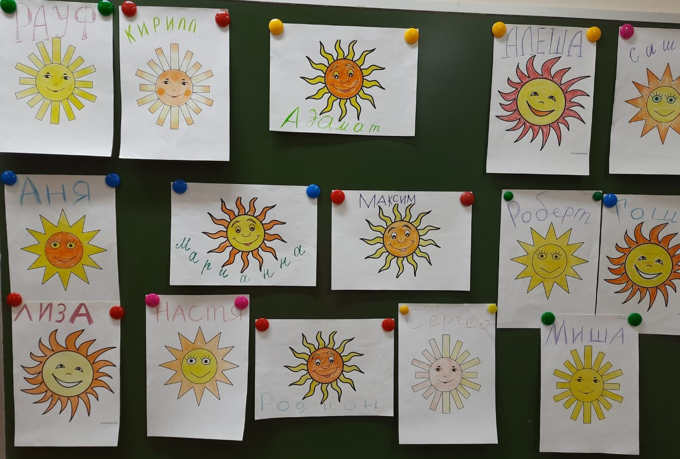
В предверии Международного дня инвалида, 1 декабря 2022 года, в школе-интернате было проведено мероприятие «Мы как все и чуть сильнее» среди учащихся 5-8 классов.
Цель встречи: воспитание в детях чувства сопереживания, милосердия, доброты души, искренности, человеколюбия, толерантности к людям с ограниченными возможностями здоровья.

